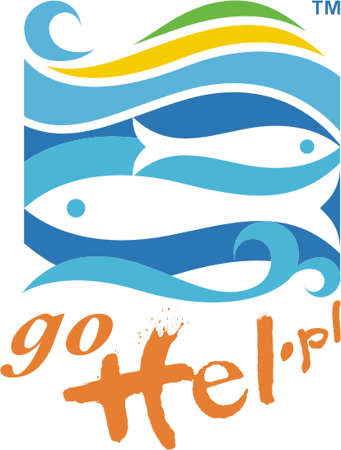
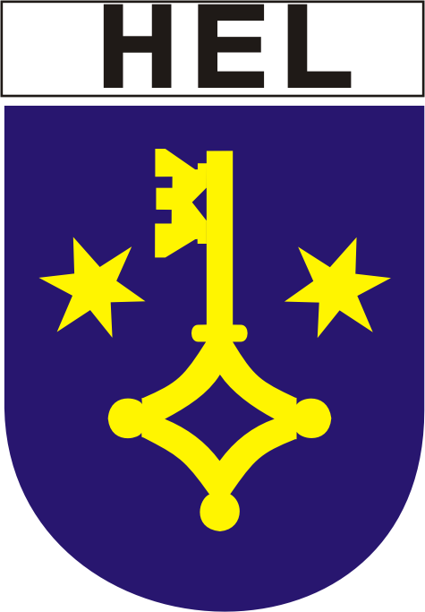

Działania prowadzone w ramach promocji miasta Helu.
Przedsięwzięcia lokalne oraz poza granicami gminy.
Efekty osiągnięte i przewidywane zrealizowanych i realizowanych przedsięwzięć oraz poniesione koszty.

Przygotowała:
Barbara Tabor
Promocja Miasta Helu

Pracownicy Promocja Miasta Helu, aby promować Miasto Hel podejmuje wiele czynności, które mamy nadzieję przyczyniają się do rozwoju i uatrakcyjnienia pobytu w mieście.
W bieżącym roku PM brała udział w targach turystycznych w Gdańsku, Warszawie, Jeleniej Górze, Poznaniu, Bydgoszczy, Katowicach oraz w Hermeskeil – Niemcy (miasto partnerskie). Przygotowała trzy nowe foldery:
- Bajeczny Hel,
- Hel początek Polski,
- Bazę noclegową,
z czego dwa w trzech językach: polskim, niemieckim i angielskim,
- zakupiła wydanie płyt DVD pt. „Od Gdyni po Hel dawniej i dziś”,
- kartki pocztowe z widokiem Helu z lotu ptaka oraz kutrem łącznikowym Bryza K – 18,
- koszulki, kalendarze ścienne oraz portfelowe, gazetę „Spacer po Helu”, Goniec Nordowy, Przewodnik po Helu.
W Forum Pomorskim wykupiliśmy reklamę miasta i informację o Zjeździe Kaszubów. Wznowiliśmy publikację Atrakcje Turystyczne Nordy, zakupiliśmy album „Zjazd Kaszubów”, zleciliśmy wykonanie toreb ekologicznych, płóciennych, zawieszek do telefonów, breloczków do kluczy, smyczy, domina, plecaków, portfeli, piłek dmuchanych.
Podpisana została umowa na Promocję w Telewizji Półwysep, Telewizji Naszej i Radiu Kaszebe. Ruszyła nowa strona internetowa. Na zlecenie wykonano dla miasta „wirtualny spacer po Helu” (umieszczony na stronie internetowej) oraz „interaktywną mapę Helu”. Wykonano wiele grawertonów pamiątkowych w związku z imprezami przeprowadzanymi w ramach Promocji Miasta. Zakupiliśmy nagrody na Dzień Ryby i ufundowaliśmy voucher. Na sezon letni wynajęliśmy także garderobę i WC dla artystów występujących na scenie.
Jak co roku odbyło się wiele imprez promujących miasto takich jak: Gorący Styczniowy Wieczór, Majówka, Dzień Dziecka, Regaty Polish Match Racing Tour 2009, Sobótka, Buchta, Święto Miasta, Plener Malarski, Poławianie Bursztynu, Dzień Otwartych Serc, Dzień Ryby, D-Day Hell, Dzień Kultury Regionalnej, Zakończenie Wakacji oraz zawodów sportowych przy współudziale koordynatora ds. sportu np.: Zawody Wędkarskie, Bieg Grand Prix o Puchar Starosty Puckiego, Turniej Karate Tradycyjnego Baltic Cup 2009, pokazy akrobatyczne, Mistrzostwa Wyciskania Sztangi Leżąc itp.
Kolejnymi ważnymi wydarzeniami kulturalnymi promującymi nasze miasto, były spektakle Teatru w Remizie i projekcja filmu pt: „Generał NIL” oraz koncerty muzyki kameralnej podczas IX Międzynarodowego Letniego Festiwalu Kultury i Sztuki w Helu.
Od 2002 roku współpracujemy również z niemieckim miastem Hermeskeil. Poprzez coroczną wymianę partnerską, promujemy nasze miasto w całym powiecie Trier, co przekłada się na prywatne przyjazdy rodzin niemieckich.
Drugiego października br. obchodziliśmy 70 Rocznicę Zakończenia Bohaterskiej Obrony Helu. W związku z tym wydana został książka pt. „Półwysep Helski. Historia Orężem Pisana”, a w Akademii Marynarki Wojennej w Gdyni zorganizowana została konferencja naukowa p.n. „Wrzesień 1939. Polityka –Wojna – Pamięć – Odpowiedzialność”.
W związku z obchodami 70 rocznicy ufundowano i wręczono tablicę pamiątkową zbiorowy tytuł „ Honorowy Obywatel Miasta Helu”, „Zasłużony dla Miasta Helu” dla żyjących Obrońców Helu, wręczono medale pamiątkowe, podziękowania.
Koszt imprezy obchodów 70 Rocznicy Zakończenia Bohaterskiej Obrony Helu to około 50.000 zł. (doliczony do poniższych wydatków).

Koszty Promocji Miasta Helu do dnia 24 września 2009 r.

Materiały Promocyjne – 149.545,14 zł

Imprezy i umowy – zlecenia – 218.276,88 zł

Inne – 28.099,94 zł

Łącznie: 345.921,96 zł

Kultura i ochrona dziedzictwa narodowego

Teatr w Remizie: 57.458,35 zł

IX Międzynarodowy Letni Festiwal Kultury i Sztuki w Helu: 102.153,92 zł

Kultura fizyczna i sport

Sport: 33.684,77 zł

Turystyka: 50.000,00 zł

Efekty: Zainteresowanie Helem wśród większej liczby turystów, większa świadomość społeczna tj. szeroka informacja dla turysty dotycząca Helu (np. o imprezach, ważnych wydarzeniach – strona internetowa, plakaty, panel na UM Helu, Telewizja regionalna ), śledzenie przez internautów rozwoju miasta i udoskonalenia strony internetowej. Zwycięstwo w rankingu na najładniejszą plażę (Hel I miejsce przed Sopotem), III miejsce na najchętniej odwiedzane miejsce w Polsce (przed Gdynią).

Jesteśmy przekonani, że nasze działania prowadzone w ramach promocji miasta Helu i podjęte w związku z tym decyzje i poniesione koszty, są adekwatne do osiągniętych efektów.

